2a. Semana Internacional de la Gastronomía
Del 31 de mayo al 8 de junio de 2014.

INDICADORES

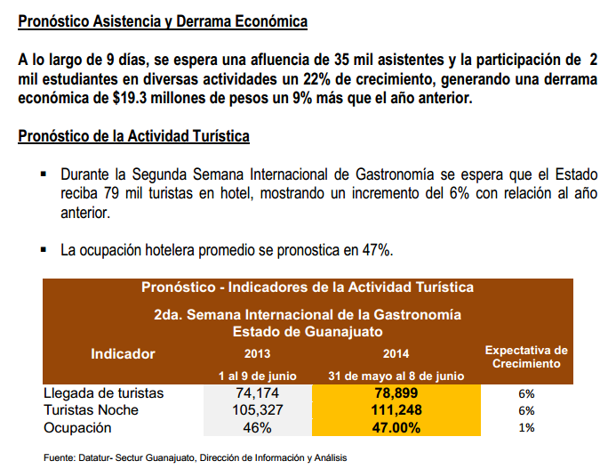

8 Destinos Participantes:

- Celaya
- Guanajuato
- Irapuato
- León
- Salamanca
- San Francisco del Rincón
- San Miguel de Allende
- Silao

Colaboraciones:

- Direcciones de Desarrollo Económico de cada municipio participante.
- Direcciones de Turismo de cada municipio participante.
- Hoteles
- Restaurantes
- OCV
- Consejos de Turismo
- CANIRAC
- Operadores Turísticos
- Organizadores de Eventos

Más de 1,400 personas intercambiando sus conocimientos y aptitudes para la realización exitosa de 43 eventos simultáneos durante 9 días.

La 2ª. Semana Internacional de la Gastronomía tendrá una inversión total de $9, 500,000 de pesos.

